T.C.
ATATÜRK ÜNİVERSİTESİ
TOPLUMSAL DUYARLILIK PROJELERİ UYGULAMA VE ARAŞTIRMA MERKEZİ

“Hz. Peygamberi ve Sahabesini Tanıyalım”
Proje Kodu: 6090533A32A5F
SONUÇ RAPORU

Proje Danışmanı:
Arş. Gör. Bilâl KOÇAK
İlahiyat Fakültesi
Proje Yürütücüsü:
Arş. Gör. Talha ÖZDEMİR
İlahiyat Fakültesi

Ağustos 2021
ERZURUM

İÇİNDEKİLER
ÖNSÖZ 3
ÖZET 4
MATERYAL VE YÖNTEM 5
PROJE UYGULAMASINA AİT GÖRSELLER 6
SONUÇLAR 11

ÖNSÖZ
Bir toplumun mamur olabilmesinde maddi kalkınma kadar manevi kalkınma da önem arz etmektedir. Manevi kalkınmada ise İslam dininin Peygamber’i Hz. Muhammed’in örnekliğinde hayatını şekillendirme gayretinde olan nesillerin rolü yadsınamayacak önemdedir. Nitekim hızlı bir şekilde değişen ve dönüşen günümüz dünyasında ahlaki dejenerasyon, manevi değerlerin zayıflaması ve gençlerin hayatlarına inançları merkezli yön vermemeleri gibi önemli problemlerle karşı karşıya olduğumuz görünmektedir. Bu problemlerin ortaya çıkmasına sebep olan hususlardan biri ise geleceğimizi emanet edeceğimiz çocuklarımıza bir rol model sunabilme eksikliğidir. Bu noktada küçük yaş gruplarına Hz. Peygamber ve Sahabesinin hayatının öğretimi onların hayatlarını inançları çerçevesinde şekillendirmelerine ve davranışlarını bu doğrultuda sergilemelerine fayda sağlayacak örnek şahsiyetler sunacaktır. Bu durum uzun vadede toplumun manevi kalkınmasına da katkı sunması açısından da ayrıca önem arz etmektedir.

ÖZET
“Hz. Peygamber ve Sahabesini Tanıyalım” adlı proje Yeşilçimen İlköğretim Okulunda yapılmıştır. Belirli bir ders formatı ve benzer etkinlikleri takip eden öğrencilerin Hz. Peygamber ve Sahabesinin hayatını öğrenerek öğrenim hayatlarına faydalı bir aktif mola sunma fikrinden ortaya çıkmıştır.
Birinci sınıftan dördüncü sınıfa kadar olan öğrencilerin aynı sınıfta eğitim gördüğü bu okulda bütün öğrenciler için birer Siyer ve Sahabe kitabı temin edilerek okuma etkinliği başlatılmıştır. Proje uygulama sürecinde yapılan tüm çalışma ve etkinlikler köy muhtarı ve okul öğretmeniyle irtibata geçilerek koordine edilmiştir. Okuma etkinlikleri, okul öğretmenin gözetiminde etkinliğin yapıldığı öğrencilerden sonra okula kaydını yaptıran öğrencilerle de devam edebilmesi adına kitaplar okulda oluşturulan Siyer ve Sahabe rafına yerleştirilmiştir.
Bu proje Atatürk Üniversitesi Toplumsal Duyarlılık Projeleri tarafından desteklenmiştir.
Anahtar Kelimeler: Siyer, Hz. Peygamber, Hz. Muhammed, Sahabe, Ashab.

MATERYAL VE YÖNTEM
Araştırmanın Türü
Bu çalışma bir Toplumsal Duyarlılık Projesi’dir.
Araştırmanın Yapıldığı Yer ve Zaman
Proje 15.05.2021-14.08.2021 tarihleri arasında Bilecik ili Osmaneli ilçesine bağlı Yeşilçimen İlköğretim Okulunda yapılmıştır.
Projenin Uygulanışı
Projenin uygulanabilmesi için gerekli materyaller temin edilmiştir. Daha sonra Projenin uygulanacağı Yeşilçimen Köyünün muhtarı ve köy okulunun öğretmeniyle görüşülerek okulun küçük kitaplığında bir rafın Siyer ve Sahabe rafı olması kararlaştırılmıştır. Ardından buraya kitaplar yerleştirilerek çalışma başlatılmıştır. Çalışma esnasında gerekli bölümlere projenin Atatürk Üniversitesi Toplumsal Duyarlılık Projeleri tarafından desteklendiğini gösteren afişler asılmıştır. Okul öğretmenin gözetiminde cuma günü sabahtan öğrencilere kitaplar teslim edilmiş ve okuma programları belirlenmiştir. Etkinlik sonrası kitaplar tekrar Siyer ve Sahabe rafına yerleştirilmiştir.

PROJE UYGULAMASINA AİT GÖRSELLER
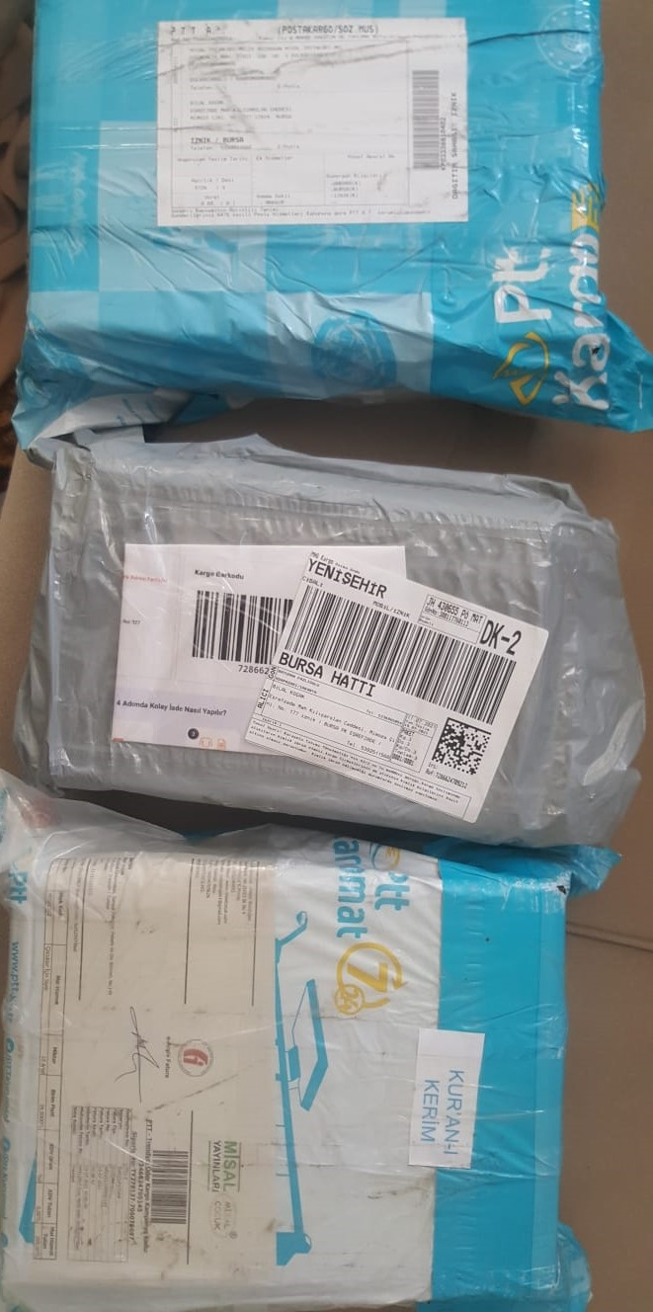
Proje materyallerinin teslim alınması

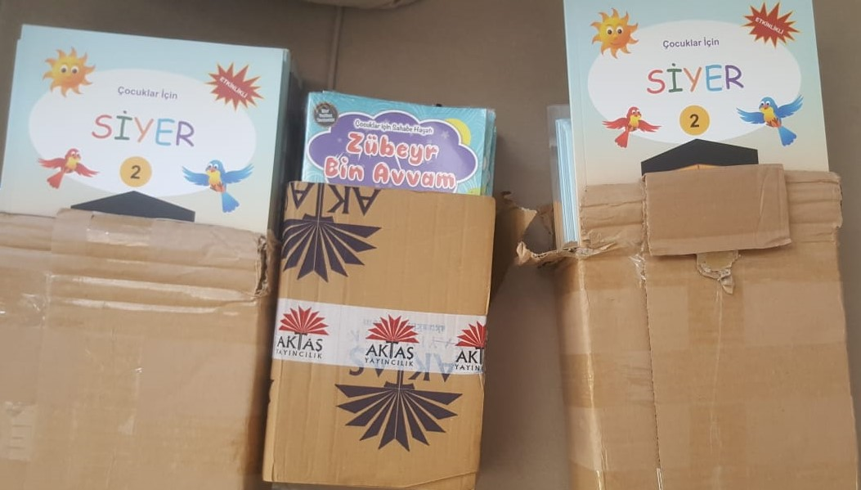
Proje kapsamında temin edilen kitaplar

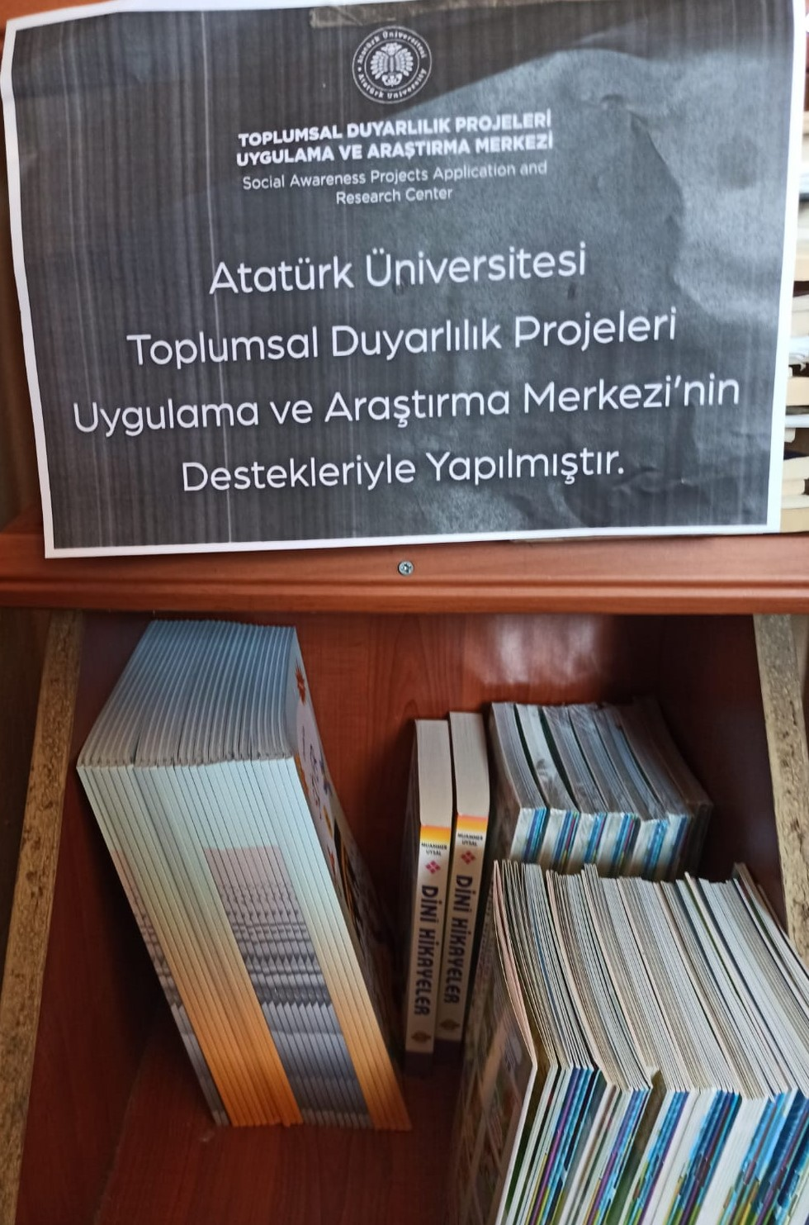
Oluşturulan Siyer ve Sahabe Rafı

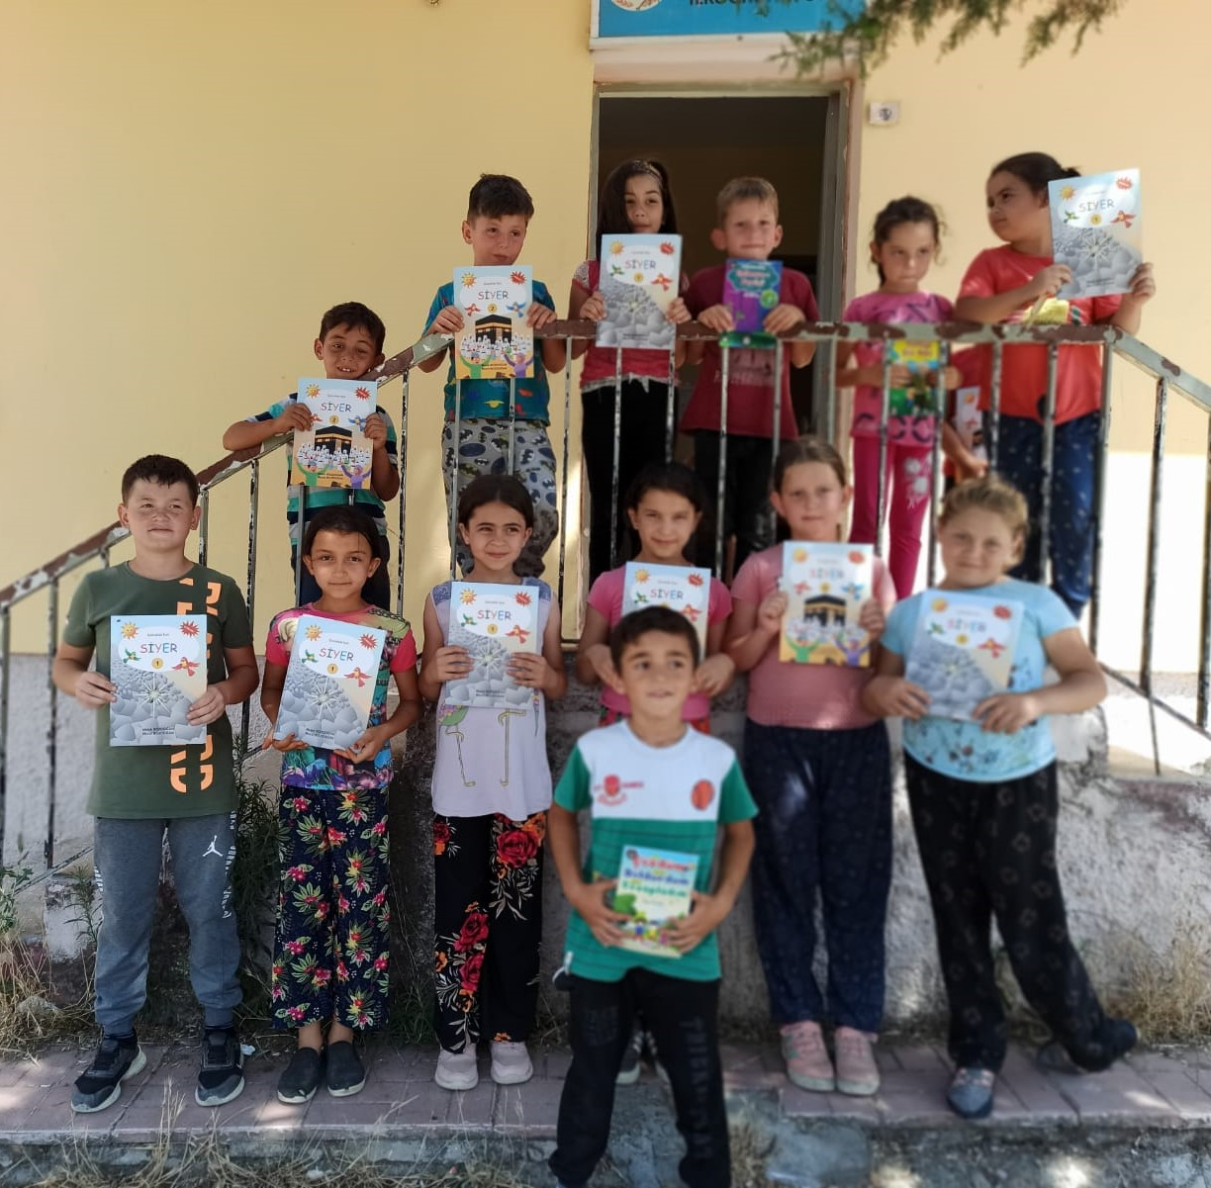
Kitapların dağıtımı ve etkinliğin başlatılması

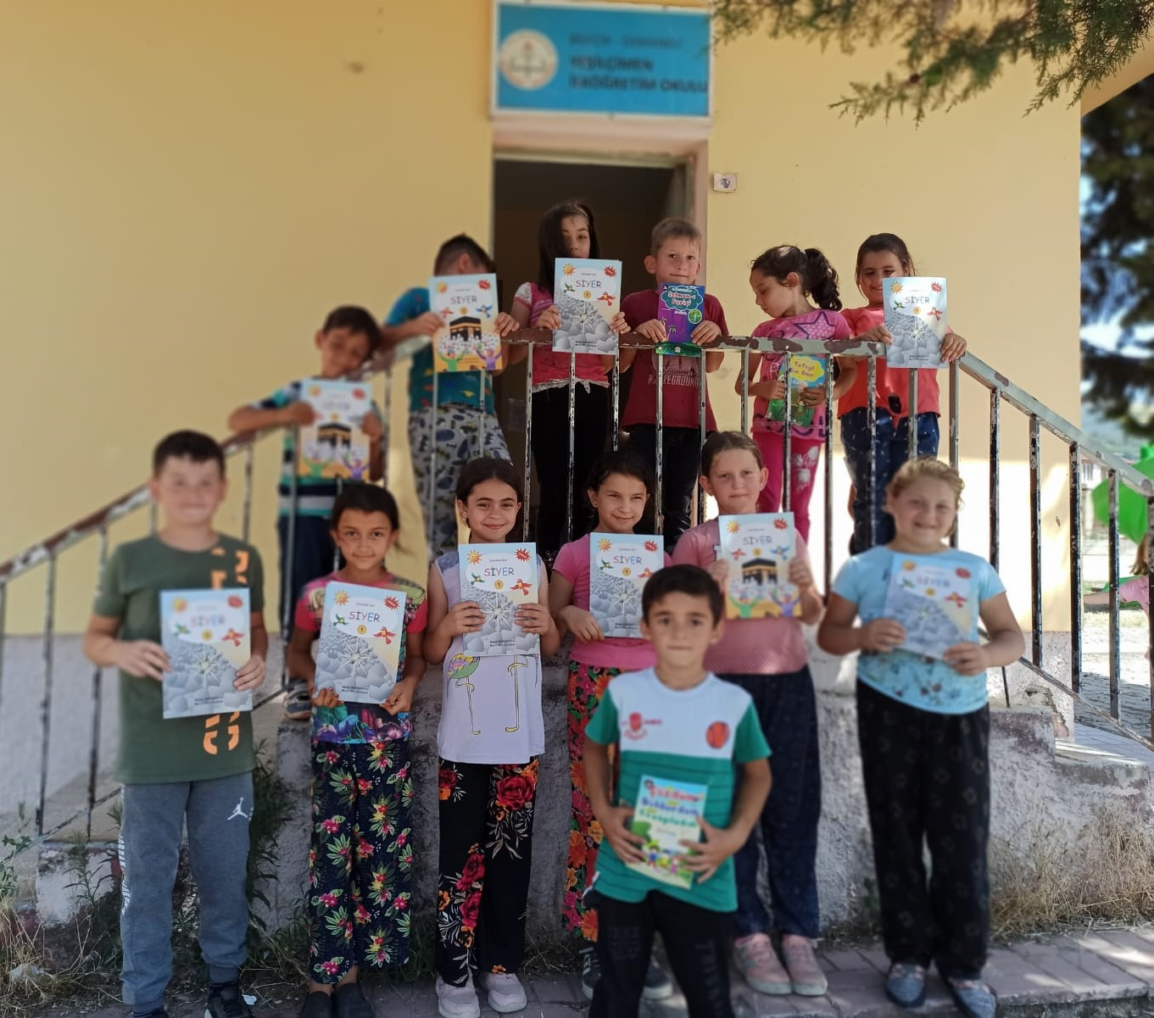
Kitapların dağıtımı ve etkinliğin başlatılması

SONUÇLAR
Projemizi gerçekleştirdiğimiz Yeşilçimen İlköğretim Okulundaki öğrencilerin farklı etkinliklere duydukları ihtiyaçları, onların topluma inançlı bir birey olarak kazandırılmasına katkı sağlayacak Hz. Peygamberimiz ve Sahabesinin hayatını konu edinen kitap okuma etkinlikleriyle giderilmeye çalışılmıştır.
Öğrencilerin, isimlerini çokça duydukları fakat hayatlarını okuyabilme ve öğrenebilme fırsatı bulamadıkları Hz. Peygamber ve Sahabesi, onların seviyelerine uygun kitaplarla tanıtmaya çalışılmıştır. Öğrencilerin bu etkinliğe katılımda gayretli ve istekli oldukları da görülmüştür. Ayrıca farkındalık oluşturması adına bu etkinliğimiz öğrenciler nezdinde ziyadesiyle olumlu sonuçlar vermiştir. Bununla beraber okula kaydını yaptıran sonraki öğrencilere katkı sağlaması ve merak uyandırması adına etkinliğin yapıldığı öğrenci grubunun kitapları bu oluşturulan Siyer ve Sahabe rafına yerleştirilmiştir. Böylece Hz. Peygamber ve Sahabe hayatı okuma etkinliklerinin bir gelenek haline dönüştürülmesi de hedeflenmiştir.
Projemizi destekleyerek öğrenci ve öğretmenler için çok önemli bir aktivite ortamı sağladığından dolayı Atatürk Üniversitesi Toplumsal Duyarlılık Projeleri Uygulama ve Merkezi’ne teşekkür ederiz.

